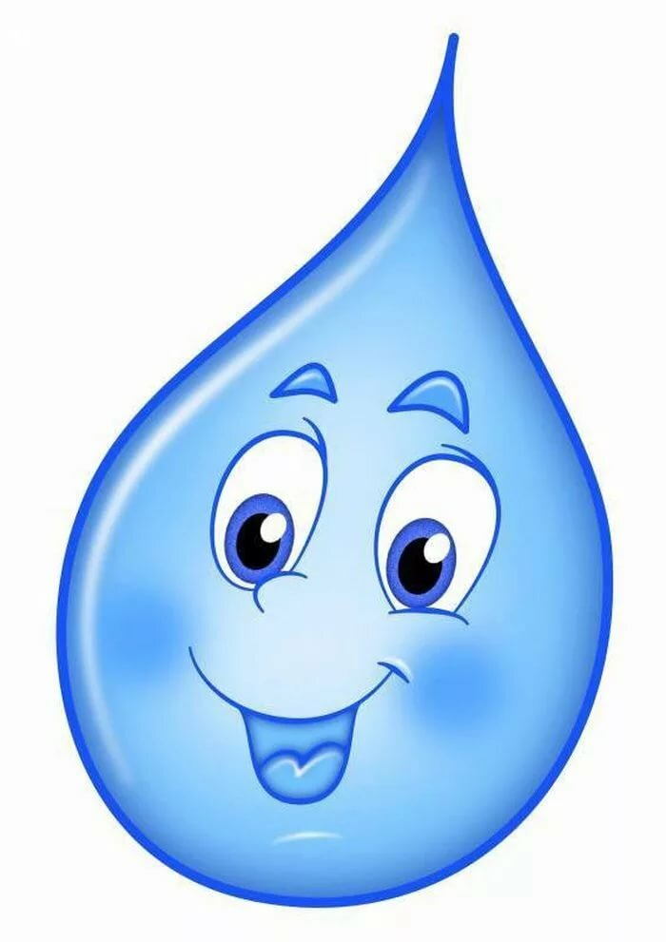
Волшебные опыты с водой.

Задачи, которые решают опыты с водой, проводя такие занятия:
1. Знакомство детей с окружающим миром (свойства воды, качества материалов, действия с водой и предметами).
2. Расширение словарного запаса.
3. Овладение детьми математическими понятиями «полный – пустой», «много – мало».
4. Физическое развитие малышей (развивается зрительно-двигательная координация и мелкая моторика рук).
5. Снятие психического напряжения, состояния внутреннего дискомфорта и агрессии.

Опыт 1. «Вода жидкая, поэтому может разливаться из сосуда»
Посадить за стол кукол.
– Ребята, куклы захотели пить. Сейчас мы будем поить их водой.
Налить в стакан воду доверху. Предложить кому-нибудь из детей пронести воду быстрым шагом и посмотреть, пролилась вода или нет.
– Что произошло с водой? (Пролилась на пол, на одежду, намочила руки.)
– Почему это произошло? (Стакан был слишком полный.)
– Почему вода может разливаться? (Потому что она жидкая.)
– Мы налили слишком полные стаканы, жидкая вода в них плещется и разливается. Как же сделать, чтобы вода не разливалась? Наполнить стаканы наполовину и нести медленно. Давайте попробуем.
Вывод: О чём мы сегодня узнали? Вода какая? (Вода жидкая.) Если стакан слишком полный, что может произойти с водой? (Она может разливаться.)
Опыт 2. «Прозрачная вода может стать мутной»
Налить в стакан чистую воду, бросить в него предмет. Его видно? Хорошо видно? Почему? (Вода прозрачная.) Что лежит в стакане? В другой стакан с чистой водой

добавить немного муки, размешать, опустить предмет. Видно? Почему? (Вода мутная, непрозрачная.) Видно то, что лежит в стакане? Посмотрите на аквариум. Какая вода в нём: мутная или прозрачная? (Прозрачная.) Рыбкам всё хорошо видно? Смотрите, мы сыпем корм, рыбкам его хорошо видно, они быстро подплывают и кушают. Если бы вода была мутной, может быть, рыбки остались голодными. Почему? (В мутной воде плохо видно корм.)
Вывод: О чём вы сегодня узнали? Какой может стать прозрачная вода? (Мутной.) В какой воде плохо видны предметы? (В мутной воде.)

Опыт 3. «Вода может литься, а может разбрызгиваться»
В лейку налить воду. Воспитатель демонстрирует полив комнатных растений (Одного-двух.) Что происходит с водой, когда я лейку наклоняю? (Вода льётся.) Откуда льётся вода? (Из носика лейки.) Показать детям специальное устройство для разбрызгивания – пульверизатор. (Детям можно сказать, что это специальная брызгалка.) Он нужен для того, чтобы брызгать на цветы в жаркую погоду. Брызгаем и освежаем листочки, им легче дышится. Цветы принимают душ. Предложить понаблюдать за процессом разбрызгивания. Обратить внимание детей, что капельки очень похожи на пыль, потому что они очень мелкие. Предложить подставить ладошки, побрызгать на них. Ладошки стали какими? (Мокрыми.) Почему? (На них брызгали водой.) Сегодня мы полили растения водой и побрызгали на них водой.
Вывод: О чём мы сегодня узнали? Что может происходить с водой? (Вода может литься, а может разбрызгиваться.)
Опыт 4. «Вода – наша помощница»
На столе после завтрака остались крошки, пятна от чая.
– Ребята, после завтрака столы остались грязными. Садиться снова за такие столы не очень приятно.
– Что же делать? (Помыть.)
– Чем? (Водой и тряпочкой.)
– А может быть, можно обойтись без воды? Давайте попробуем сухой салфеткой протереть столы. Крошки собрать получилось, но вот пятна так и остались.
– Что же делать? (Салфетку надо намочить водой и хорошо потереть.)
Воспитатель показывает процесс мытья столов, предлагает детям самим отмыть столы. Во время мытья подчеркивает роль воды. Теперь столы чистые?
Вывод: О чём мы сегодня узнали? В каком случае столы становятся очень чистыми после еды? (Если их помыть водой и тряпочкой.)
Опыт 5. «Вода может превращаться в лёд, а лёд превращается в воду»
Налить воду в стакан. Что мы знаем о воде? Вода какая? (Жидкая, прозрачная, без цвета, запаха и вкуса.) Теперь перельём воду в формочки и поставим в холодильник. Что стало с водой? (Она замёрзла, превратилась в лёд.) Почему? (В холодильнике очень холодно.) Оставим формочки со льдом на некоторое время в тёплом месте. Что станет со льдом? Почему? (В комнате тепло.) Вода превращается в лёд, а лёд в воду.
Вывод: О чём мы сегодня узнали? Когда вода превращается в лёд? (Когда очень холодно.) Когда лёд превращается в воду? (Когда очень тепло.)
Опыт 6. «Окрашивание воды»
Цель: выявить свойства воды. Она может быть тёплой и холодной, некоторые вещества растворяются в воде. Чем больше этого вещества, тем интенсивнее цвет. Чем теплее вода, тем быстрее растворяется вещество.
Материал: ёмкости с водой (холодной и тёплой), краска, палочки для размешивания, мерные стаканчики.
Взрослый и дети рассматривают в воде 2-3 предмета, выясняют, почему они хорошо видны. (Вода прозрачная.) Далее выясняют, как можно окрасить воду. (Добавить краску.) Взрослый предлагает окрасить воду самим (в стаканчиках с тёплой и холодной водой.) В каком стаканчике краска быстрее растворяется? (В стакане с тёплой водой.) Как окрасится вода, если красителя будет больше? (Вода станет более окрашенной.)
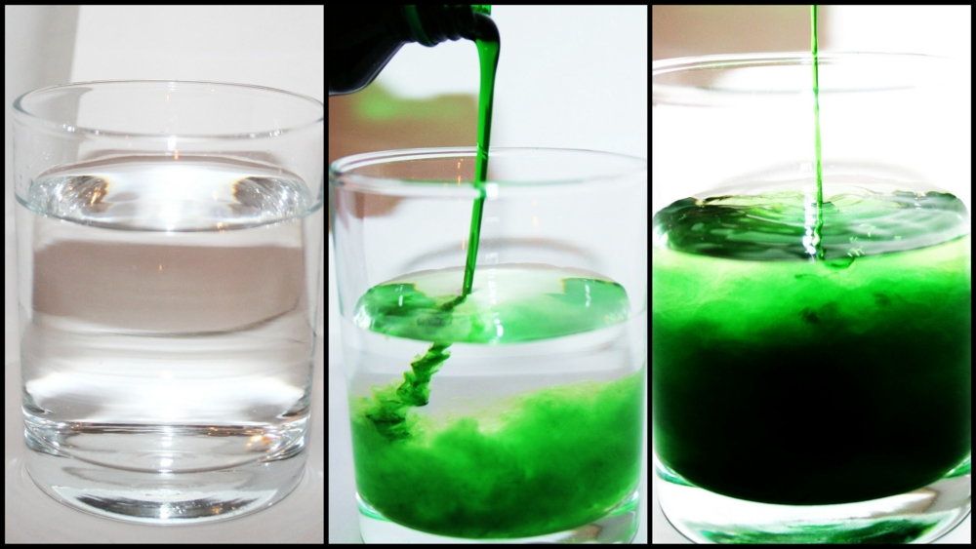

Опыт 7. «Как вытолкнуть воду?»
Цель: формировать представления о том, что уровень воды повышается, если в воду класть предметы.
Материал: мерная ёмкость с водой, камешки, предмет в ёмкости.
Перед детьми ставится задача: достать предмет из ёмкости, не опуская руки в воду и не используя разные предметы-помощники, например, сачок. Если дети затруднятся с решением, то воспитатель предлагает класть камешки в сосуд до тех пор, пока уровень воды не дойдёт до краёв.
Вывод: О чем мы сегодня узнали? (Камешки, заполняя ёмкость, выталкивают воду.)
Опыт 8. « Рыбалка».
Цель: закрепить знания о свойствах воды – льётся, можно процедить через сачок.
Материал: таз с водой, сачок, ситечко, игрушечный дуршлаг, мелкие игрушки.
Налейте в тазик воды и дайте ребенку сачок для ловли аквариумных рыбок, небольшое ситечко с ручкой или игрушечный дуршлаг. В воду бросьте несколько мелких игрушек. Они могут плавать на поверхности или же лежать на дне. Предложите малышу выловить эти игрушки.
